NOTA DE PRENSA

Trabajo en equipo de empresa privada y Gobierno es ejemplo en Latinoamérica: presidente Hernández
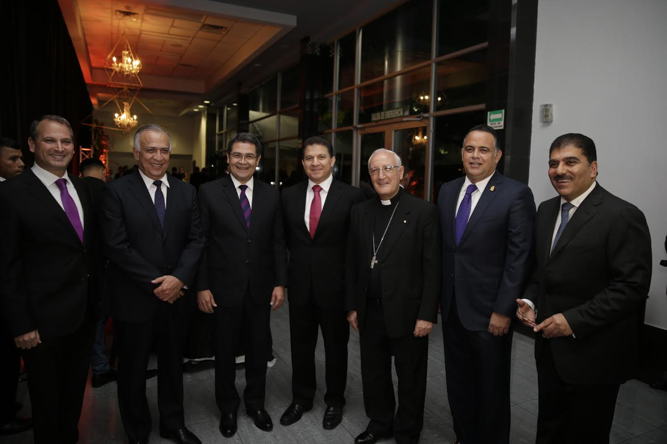
- El mandatario participó como invitado de honor en la entrega del premio “El Forjador” 2016 que la CCIC le otorgó al empresario Jesús Canahuiati.
- Hernández destaca aporte de la empresa privada al desarrollo económico del país
- Plan Honduras 20-20 es ejemplo para América Latina y el mundo.
- El galardonado agradece al gobernante por su visión de convertir a Honduras en un país de paz y oportunidades para su gente.

San Pedro Sula, 18 de noviembre. El trabajo en equipo entre el sector privado y el Gobierno hondureño “nos presenta como un ejemplo en Latinoamérica”, dijo este jueves el presidente Juan Orlando Hernández en la entrega del premio “El Forjador” que otorga anualmente la Cámara de Comercio e Industrias de Cortés (CCIC).
En esta ocasión la distinción recayó en el empresario Jesús Canahuati, expresidente y actual vocal de la Asociación Hondureña de Maquiladores, y director por parte de la empresa privada del Programa Presidencial de Desarrollo Económico e Inversiones Honduras 20-20.
Durante los actos de premiación, en las instalaciones de Expocentro en San Pedro Sula, el mandatario insistió en que “los hondureños somos ejemplo en Latinoamérica de cómo el sector privado y el sector Gobierno nos hemos entendido, de tal manera que, aunque no nos pongamos de acuerdo en todo, estamos trabajando disciplinadamente”.
El gobernante destacó ante los empresarios de la Zona Norte que Honduras tiene muchas potencialidades y Dios –prosiguió- “ya nos bendijo con bastante y ahora nos toca a nosotros hacer nuestra parte”.
El titular del Ejecutivo pidió a los hondureños valorar las cualidades de Jesús Canahuati, el homenajeado con el premio “El Forjador”, y quien es parte de la Unidad de Transformación del Plan Honduras 20-20.
“En nombre del equipo de Gobierno estoy aquí para decirle a Jesús (Canahuati) que apreciamos mucho lo que hace en su empresa y lo que hace por el Plan Honduras 20-20”, expresó el presidente Hernández.
Agregó que “apreciamos mucho lo que 'Chuy' (Jesús Canahuati) hace por Honduras y porque es un patriota que lucha incansablemente porque cree que este país puede ser diferente”.
“Es un empresario con responsabilidad social”, destacó el mandatario.
Esfuerzo de la empresa privada
El titular del Ejecutivo se definió como “un soldado creyente en que la empresa privada genera riqueza y que esa riqueza es la que va a sacar adelante al país”.
Sin embargo, el gobernante añadió que “esa riqueza debe de ir acompañada de los empleos dignos, del Sistema de Previsión Social que estamos construyendo con esta generación de empresarios”.
Confió que en su reciente visita a Miami, donde disertó en la asamblea del Consejo Empresarial de América Latina (CEAL), manifestó que “en Honduras estamos trabajando juntos y en la misma dirección”.
Plan 20-20, un ejemplo
El presidente Hernández también destacó que América Latina reconoce al Plan Honduras 20-20 como un aporte económico de empresarios y Gobierno.
Alabó que Honduras 20-20 es la primera hoja de ruta que ha tenido el país en su historia en términos de desarrollo económico a cinco años, identificando los seis sectores (Turismo, textiles, manufactura, servicios empresariales, agro industria y vivienda), que “creemos que son los detonantes del desarrollo económico del país”.
También mencionó el mandatario la iniciativa del programa Marca País Honduras que es un ejemplo para el mundo.
Asimismo, el gobernante destacó el primer paso que se ha dado para la Unión Aduanera con Guatemala, aunque reconoció que para echarla a andar se requiere que los hondureños no estemos en desventaja.
“Después tenemos que trabajar con El Salvador y Nicaragua” para ampliar la Unión Aduanera, aseguró.
Por lo anterior, aceptó que “no nos queda más que entender que tenemos que competir con el mundo y para eso –advirtió- hay que ponerse altos estándares”.
El mandatario destacó el apoyo de los empresarios para la construcción de Megaparques para una Vida Mejor en varios sectores del país y anunció que “pronto inauguraremos el Megaparque de la colonia Las Palmas de San Pedro Sula”.
Un presidente con una visión clara
Por su parte, el homenajeado agradeció al presidente Hernández que lo acompañara en los actos de premiación y también por su visión de convertir al país en tierra de paz y de oportunidades para toda su gente.
“Señor presidente, quiero agradecerle por el espacio que nos ha permitido para poder trabajar con su Gobierno (en el Plan Honduras 20-20) en la búsqueda de inversión y generación de empleo en nuestro país”, dijo Jesús Canahuati.
Asimismo, señaló que con la creación del ambicioso programa Honduras 20-20 los empresarios y el Gobierno unen esfuerzos para desarrollar el país con una planificación bien definida de lo que se quiere lograr en términos de inversión y empleo al año 2020.
Canahuati agradeció a los miembros del CCIC por entregarle el premio “El Forjador” e invitó a todos sus colegas empresarios y a los que ocupan puestos de relevancia en el Gobierno a que todos sean forjadores, pues entre más existan –enfatizó- Honduras dará sus frutos y así se podrán erradicar todos los problemas que empobrecen al país.
Mientras tanto, el titular del CCIC, Jorge Faraj, felicitó al homenajeado y también al presidente Hernández por la creación del Plan de Desarrollo Económico Honduras 20-20.
“Nosotros los empresarios lo apoyamos (presidente) en esta iniciativa”, apuntó Faraj.
El galardonado recibió de parte de Jorge Faraj un pergamino y una estatuilla como “El Forjador” 2016 de la CCIC en el 85 aniversario de su fundación.
Mientras tanto, Faraj también le entregó al presidente Hernández un cuadro de un pájaro chocolatero.

